Berg-Schueni

Elm – Schwanden

11. November 2021

Treffpunkt: Elm, Station 9:50 Uhr

Organisation: Silvia Stöckli, Tel. Mob. 079 645 97 14

Charakter: Wanderung für alle Wetterlagen auf der Via Suworow

Wanderroute: Elm – Äschen – Sulzbach – Matt – Engi – Wart – Schwanden

Wanderzeit: ca. 4 Std., ca. 15 km, ↑ 143 m, ↓ 582 m
Die Wanderung kann z.B. in Matt oder Engi abgebrochen werden

Ausrüstung: Kleidung für die entsprechende Wetterlage, ev. Stöcke

Verpflegung: Grillieren an der Feuerstelle Boligen oder Mettlen. Bitte etwas Anfeuerholz mitnehmen

Anmeldung: bis Dienstag, 9. November 2021
sil_stoeckli@hotmail.com oder 044 941 39 94

Fahrplan: Es ist stets ratsam, Abfahrtszeiten und Gleisbelegung zu kontrollieren.

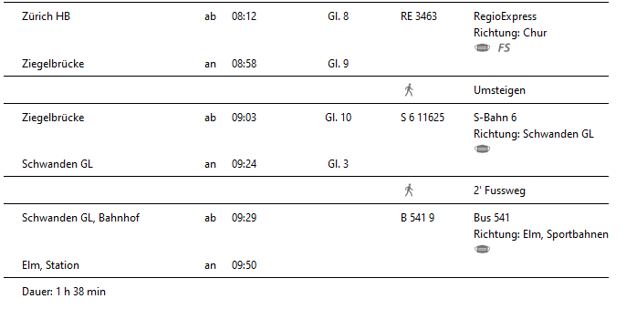
Rückfahrt: Ab Schwanden ..04, ..34

Tickets: Ab Wohnort nach Elm und retour ab Schwanden

Risiken und Haftung

Die Wandergruppe namens „Berg-Schueni“ ist eine Interessengemeinschaft ohne Rechtsform und verzichtet explizit auf eine Wanderleitung. Die Teilnehmer sorgen selbständig dafür, dass sie über eine der Wandertour angepasste Ausrüstung verfügen und beurteilen für sich selbst, ob ihre körperliche Verfassung bezüglich Trittsicherheit und Leistungsfähigkeit den Anforderungen entspricht. Teilnehmer, die Notfallmedikamente auf sich tragen, informieren sinnvollerweise ihre Wanderkameraden über deren Aufbewahrungsort und Anwendung für den Fall, dass sie sich nicht selbst damit versorgen können.
Der Abschluss einer Unfallversicherung und einer Privathaftpflichtversicherung zwecks Verminderung der persönlichen finanziellen Risiken liegt in der Verantwortung der Teilnehmer. Haftungsansprüche gegen den Organisator für Schäden an Personen und Sachen, die aus der Wandertätigkeit resultieren, sind ausdrücklich ausgeschlossen.



